Гигантские скачки мозаики в двухслойных гексагональных квазикристаллах
Данилин В.А., Демин В.А., Чернозатонский Л.А
Аспирант, 2 год обучения
Институт биохимической физики им. Н.М. Эмануэля Российской академии наук, Москва, Россия
E–mail: vitaliydanilin@gmail.com
Квазикристаллом является твёрдое тело с наличием дальнего порядка, которое можно охарактеризовать симметрией, запрещённой в классической кристаллографии. Его математической моделью является апериодическая мозаика, состоящая из равносторонних фигур, вершины которых называются «узлы». Пример узла – центр квазикристалла, где при наложении совпадают центры гексагонов всех слоёв.
При малом смещении слоя есть возможность любые узлы мозаики превратить в центр квазикристалла. В работе [1] было показано изменение мозаики в двухслойном квазикристалле MoS₂ после сдвига одного из слоёв на 0.032a, где a – параметр решётки. Такое небольшое смещение приводило к смещению мозаики вправо на 0.2a.
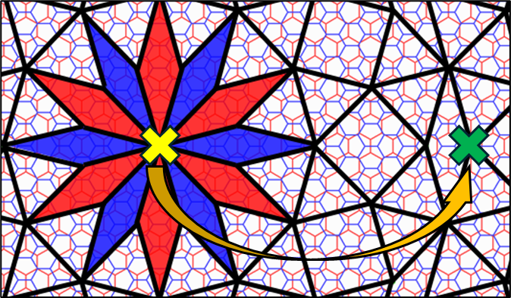
Целью данной работы было исследование обнаруженного эффекта. В ходе работы была написана программа для поиска узловых точек и построения мозаики. Были получены данные о расстоянии между центрами ближайших гексагонов верхнего и нижнего слоя δ_{i} и расстояние от центра мозаики до i-го узла L_{i} (табл. 1.).
Рис. 1. При сдвиге верхнего слоя на 0,144a цент мозаики сместится из жёлтого креста в зелёный на расстояние 14a.
Табл. 1. Значения сдвига δ_{i} и расстояние до узла L_{i} для квазикристаллов из двух гексагональных решеток.
№ и угол узла | L_{i} (a) | δ_{i} (a) | δ_{i} (Å) |  | δ_{i} (нм) | δ_{i} (мм)
№ и угол узла | L_{i} (a) | δ_{i} (a) | Графен | MoS₂ | PhC [2] | PhnQC [3]
1(0º) | 7 | 0.072 | 0.177 | 0.227 | 38.770 | 1.436
2(0º) | 12 | 0.124 | 0.306 | 0.393 | 671.521 | 2.487
3(0º) | 14 | 0.144 | 0.353 | 0.454 | 775.405 | 2.872
4(0º) | 19 | 0.053 | 0.129 | 0.166 | 283.818 | 1.051
5(0º) | 26 | 0.019 | 0.047 | 0.061 | 103.885 | 0.385
Данный эффект должен проявляться для слоистых квазикристаллов, как на нано- так и макро- масштабах, включая материалы на основе фотонных (PhC) [2] и фононных (PhnQC) [3] кристаллов и может быть использован в элементах оптоэлектронных устройств прецизионного контроля смещений различных объектов.
Литература
1. Tsang C. S. и др. Polar and quasicrystal vortex observed in twisted-bilayer molybdenum disulfide // Science. 2024. Т. 386, № 6718. С. 198–205.
2. Spencer L. и др. A van der Waals Moiré Bilayer Photonic Crystal Cavity // Nano Lett. American Chemical Society, 2025. Т. 25, № 39. С. 14459–14466.
3. Han C. и др. Observation of dispersive acoustic quasicrystals // Nat Commun. 2025. Т. 16, № 1. С. 1988.

